新东方快车 邂逅南疆12天之旅行程单
魅力新疆
产品编号 | XJ1707204351VN | 出发地 | 乌鲁木齐市 | 目的地 | 乌鲁木齐市
行程天数 | 12 | 去程交通 | 无 | 返程交通 | 无
参考航班 | 无
产品亮点 | 特色交通：疆内豪华列车运行，如一间移动在壮美风景里的高端奢华酒店，夜间行驶，白天停靠，不中转，不换铺。
产品介绍 | 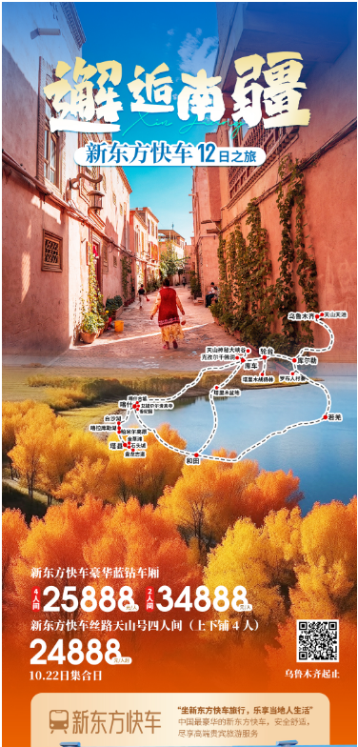
行程安排
D1
行程详情 | 各地/乌鲁木齐  自行购买机票前往新疆乌鲁木齐，抵达后接机送至酒店。
用餐 | 早餐：X 午餐：X 晚餐：X
住宿 | 乌鲁木齐
D2
行程详情 | 天山天池-新东方快车-轮台  今日亮点：天山天池
用餐 | 早餐：√ 午餐：√ 晚餐：√
住宿 | 豪华列车
D3
行程详情 | 轮台-库车  今日亮点：塔里木胡杨景区
用餐 | 早餐：√ 午餐：√ 晚餐：√
住宿 | 库车
D4
行程详情 | 天山神秘大峡谷-克孜尔千佛洞  今日亮点：天山神秘大峡谷
用餐 | 早餐：√ 午餐：√ 晚餐：√
住宿 | 豪华列车
D5
行程详情 | 塔县卡拉库里湖-盘龙古道  今日亮点：卡拉库里湖
用餐 | 早餐：√ 午餐：√ 晚餐：√
住宿 | 塔县
D6
行程详情 | 塔县-塔吉克家访-石头城-金草滩-喀什  今日亮点：塔吉克家访、石头城、金草滩
用餐 | 早餐：√ 午餐：√ 晚餐：√
住宿 | 塔县
D7
行程详情 | 塔县-白沙湖-喀什  今日亮点：白沙湖
用餐 | 早餐：√ 午餐：√ 晚餐：√
住宿 | 喀什
D8
行程详情 | 塔什市区-新东方快车-和田  今日亮点：喀什古城
用餐 | 早餐：√ 午餐：√ 晚餐：√
住宿 | 豪华列车
D9
行程详情 | 和田博物馆- 约特干古城-和田团城-和田夜市  今日亮点：和田博物馆、约特干古城、和田团城、和田夜市
用餐 | 早餐：√ 午餐：√ 晚餐：√
住宿 | 和田
D10
行程详情 | 和田-和若铁路-库尔勒  今日亮点：沙漠铁路和若铁路
用餐 | 早餐：√ 午餐：√ 晚餐：√
住宿 | 新东方快车
D11
行程详情 | 库尔勒-罗布人村寨-博斯腾湖莲海世界-新东方快车  今日亮点：罗布人村寨
用餐 | 早餐：√ 午餐：√ 晚餐：√
住宿 | 新东方快车
D12
行程详情 | 乌鲁木齐/各地 豪华火车抵达乌市参考时间6:30  抵达乌鲁木齐后结束旅程，根据航班时间返回温馨的家！（返程机票自行购买，建议购买下午14点以后的航班）
用餐 | 早餐：X 午餐：X 晚餐：X
住宿 | 无
费用说明
费用包含 | (1) 交通：含新疆境内大巴、豪华火车
费用不包含 | 1、本产品为目的地参团产品，不包含出发地至目的地往返大交通
其他说明
预订须知 | 乘坐火车注意事项
温馨提示 | 1、因人力不可抗拒的因素（如天气变化、自然灾害、航班、火车、轮船延误取消交通及航空管制等）造成行程时间延长或缩减，旅行社可视情况变更或取消行程，超出原定费用部分由旅游者承担，缩减费用，剩余部分退还旅游者。
退改规则 | 一、定金及留位政策：

